2005-12-02 Bioteknik Chalmers Göteborg

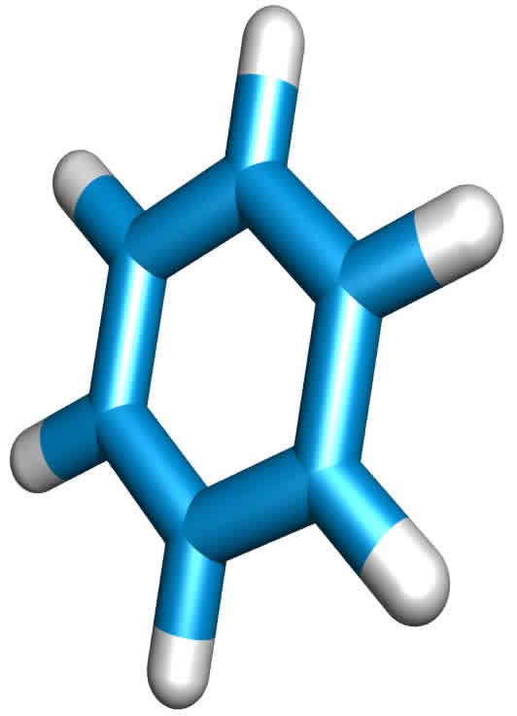

Av: xHenrik Olsson (Bt6), xRickard Dalman (Bt5) och xGabriella Lindberg (Bt5)
Sammanfattning

Rapporten innehåller en analys av reaktionerna som beskriver händelseförloppet av klorering av bensen.

Inledning

Projektet bestod av tre större delar, det första problemet var att beräkna bakåtreaktionens hastighetskonstanter. Det andra problemet var att modellera systemets koncentrationer och sedan ställa upp dem i en graf ut med en tidsaxel. Den sista delen av projektet var att åskådliggöra hur olika start koncentrationer av klorgas påverkade händelseförloppet, det vill säga koncentrationerna av mellanprodukter och slutprodukter.

Teoretisk bakgrund

Då en kemisk reaktion sker kan reaktionshastigheten återfås genom följande ekvation:
(E1) $k=e^{(ΔH°/{−\text{RT}})+(ΔS°/R)}$,där
k = hastighetskonstanten
$ΔH°$= skillnaden i entalpi vid standardtillstånd
R = 8,315 J/(molK)
T = 400 K
$ΔS°$= skillnaden i entropi vid standardtillstånd

$ΔS°$och $ΔH°$ändras marginellt med temperaturen, vilket kan försummas. Man kan alltså använda $ΔH°$ och $ΔS°$ vid andra förhållanden än standardtillstånd.

I en kemisk reaktion kan koncentrationsförloppet för ett ämne sättas upp matematiskt genom att ta framåt reaktionen subtraherat med bakåtreaktionen för detta ämne, vilket åskådliggörs tydligare i experimentell metodik. Vanligtvis brukar detta leda till en större differentialekvation eftersom man oftast behöver ta hänsyn till flera olika reaktioner och deras hastighetskonstanter. Med hjälp av Matlab kan man åskådliggöra koncentrationsförloppet i en graf med tiden som x-axeln.

Experimentell metodik

Klorering av bensen sker i två reaktioner:

(R1) $C_{6}H_{6}+{\text{Cl}}_{2}\underset{\vec{k\text{12}}}{\overset{\vec{k\text{11}}}{}}CH_{5}\text{Cl}+\text{HCl}$ $ΔH°$= -131,5 kJ/mol k11=0,421 h⁻¹mol⁻¹

(R2) $CH_{5}\text{Cl}+{\text{Cl}}_{2}\underset{\vec{k\text{22}}}{\overset{\vec{k\text{21}}}{}}C_{6}H_{4}{\text{Cl}}_{2}+\text{HCl}$ $ΔH°$= -124,4 kJ/mol k21=0,055 h⁻¹mol⁻¹
De okända hastighetskonstanterna k12 och k22 fås genom E1, där
$ΔS°$i (R1) = ${ΔS}_{\text{produkter}}−{ΔS}_{\text{reak}\text{tan}\text{ter}}=\text{310},1+\text{186},\text{902}−\text{269},\text{31}−\text{223},\text{081}=4,\text{605}J/(\text{molK})$
$ΔS°$i (R2) = ${ΔS}_{\text{produkter}}−{ΔS}_{\text{reak}\text{tan}\text{ter}}=\text{351},5+\text{186},\text{902}−\text{310},1−\text{223},\text{081}=5,\text{221}J/(\text{molK})$
Dessa värden hämtas ur labbhandledningen.

Detta leder till att $k\text{12}=1,\text{59}⋅{\text{10}}^{−\text{18}}$ h⁻¹mol⁻¹ och $k\text{22}=1,\text{67}⋅{\text{10}}^{−\text{18}}$ h⁻¹mol⁻¹.

När alla hastighetskonstanter nu är bestämda kan vi sätta upp en modell för hur koncentrationerna förändras med tiden (framåtreaktionen subtraherat med bakåtreaktionen) enligt följande:

${\overset{˙}{U}}_{1}$= $\frac{d}{\text{dt}}$ [C₆H₆]=k12[C₆H₅Cl][HCl]-k11[C₆H₆][Cl₂]

${\overset{˙}{U}}_{2}$= $\frac{d}{\text{dt}}$[Cl₂]=k12[C₆H₅Cl][HCl]+k22[C₆H₄Cl₂][HCl]-k11[C₆H₆][Cl₂]-k21[C₆H₅Cl][Cl₂]

${\overset{˙}{U}}_{3}$= $\frac{d}{\text{dt}}$[C₆H₅Cl]=k11[C₆H₆][Cl₂]+k22[C₆H₄Cl₂][HCl]- k12[C₆H₅Cl][HCl]- k21[C₆H₅Cl][Cl₂]

${\overset{˙}{U}}_{4}$= $\frac{d}{\text{dt}}$[HCl]= k11[C₆H₆][Cl₂]+ k21[C₆H₅Cl][Cl₂]- k12[C₆H₅Cl][HCl]- k22[C₆H₄Cl₂][HCl]

${\overset{˙}{U}}_{5}$= $\frac{d}{\text{dt}}$[C₆H₄Cl₂]= k21[C₆H₅Cl][Cl₂]-k22[C₆H₄Cl₂][HCl]

Startkoncentrationerna var följande:
[C₆H₆] = 0.5 mol/l
[Cl₂] = 1 mol/l
De resterande startkoncentrationerna var 0
Dessa funktioner förs in i en matris som vi kallar y(t,U) = $\left[\begin{matrix}{\overset{˙}{U}}_{1} \\ {\overset{˙}{U}}_{2} \\ {\overset{˙}{U}}_{3} \\ {\overset{˙}{U}}_{4} \\ {\overset{˙}{U}}_{5}\end{matrix}\right]$ som sedan förs in i .m-filen my_baby som då ser ut på följande sätt:

function y=my_baby(t,U)
k11=0.412;
k12=1.59*10^-18;
k21=0.055;
k22=1.67*10^-18;
y=[k12*U(3)*U(4)-k11*U(1)*U(2);k12*U(3)*U(4)+k22*U(5)*U(4)-k11*U(1)*U(2)-k21*U(3)*U(2);k11*U(1)*U(2)+k22*U(5)*U(4)-k12*U(3)*U(4)-k21*U(3)*U(2);k11*U(1)*U(2)+k21*U(3)*U(2)-k12*U(3)*U(4)-k22*U(5)*U(4);k21*U(3)*U(2)-k22*U(4)*U(5)];

Denna m.-fil anroppas sedan av en annan m.-fil som heter eval_ode som ser ut på följande vis:

close all
h=0.1;
int=[0 1000];
ua=[0.5;1;0;0;0];
f='my_baby';

[k,c,T,t,U]=my_ode(f,int,ua,h);
plot(t,U)
U(89,:);
legend('C6H6','Cl2','C6H5Cl','HCl','C6H4Cl2')

Det är i denna m.-fil (eval_ode) som steglängd (h), intervall (int) och startkoncentrationer (ua) anges. Med dessa värden kör den igång en tredje m.-file my_ode ( återfinns nedan) som räknar ut olika koncentrationer för alla ämnena vid olika tidpunkter enligt funktionen som är angiven i m.-filen my_baby. När dessa värden erhållits i matrisform sätts de in i en graf med koncentrationen som y-axel och tiden som x-axeln.

nedan föjer m.-filen my_ode:

function [k,c,T,t,U]=my_ode(f,int,ua,h)
a=int(1);
b=int(2);
i=1;
t(i) = a;
U(:,i) = ua;
while t(i)<b
i=i+1;
t(i) = t(i-1) + h;
U(:,i) = U(:,i-1) + h*feval(f,t(i-1), U(:,(i-1)));
end
U=U'
t=t'
i=3;
while U(i,3)/U(i,5)>0.1
i=i+1;
end
k=U(i,3)/U(i,5);
c=U(i,3);
T=t(i,1);

I denna m.-fil räknas även kvoten (K) av [C₆H₅Cl]/ [C₆H₄Cl₂] ut, vid vilken tid (T) denna är mindre än 0.1 och även vad koncentrationen (c) av C₆H₅Cl är vid den tiden. C₆H₅Cl är nämligen en högst oönskad mellanprodukt, så tiden (T) är alltså den tidpunkt då mellanprodukten finns i låg halt, koncentrationen (c), medan slutprodukten finns i hög halt.

Resultat

Diagram 1 Koncentrationer mellan 0 och 50 timmar
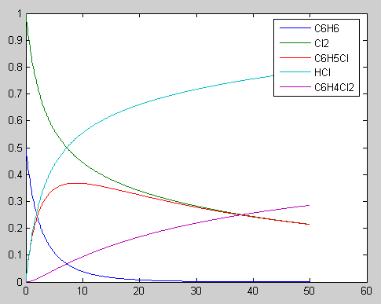
Här ser vi hur koncentrationerna av de olika ämnena förändras under 50 timmar. Reaktionen går alltså långsamt. Koncentrationerna kommer så småningom sabiliseras, systemet når jämnvikt. Som diagramet visar gör [C₆H₅Cl] en drastisk vändning. Detta beror på att ämnet först bildas fortare i (R1) när det finns gott om både klorgas och bensen. När sedan dessa koncetrationer blir mindre bildas inte [C₆H₅Cl] lika fort som det förbrukas vilket leder till att dess koncetration minskar. [C₆H₅Cl] når sitt maximum efter 8.9 timmar därefter sker R2 oftare än R1 på grund av att bensen blir en bristvara. När detta [C₆H₅Cl]_{max} inträffar beror på vilka startkoncentrationer av klorgas och bensen man har.

Om [Cl₂]≈[C₆H₆] blir det aldrig något lokalt maximum utan [C₆H₅Cl] blir ett gränsvärde då t→$∞$, [C₆H₅Cl] konvergerar mot 0.37 mol/l
Om [Cl₂]››[C₆H₆] går [C₆H₅Cl] mot noll då t→$∞$ och [C₆H₅Cl]_{max} inträffar tidigare desto större skilnaden är mellan [Cl₂]_{start} och [C₆H₆]_{start}

Diagram 2 Koncentrationer mellan 0 och 1000 timmar

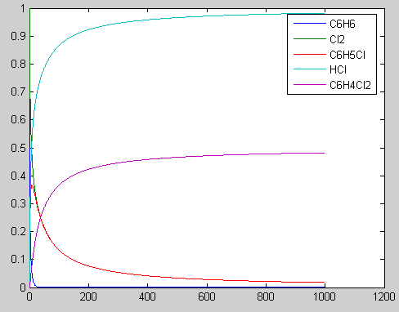
Här kan vi nu se hur koncentrationerna stabilserats då t→$∞$. Alla utom HCl och vår slutprodukt C₆H₄Cl₂ går mot noll. HCl stabilesaras vid 1 mol/l medan C₆H₄Cl₂ stannar av vid 0.5 mol/l. Detta gäller då [C₆H₆]_{start}= 0.5 mol/l och [Cl₂]_{start}= 1 mol/l

Avslutning

Reaktionerna sker väldigt långsamt och för att optimera resultatet kan man undersöka hur förloppet ändras genom att testa olika startkoncetrationer av [C₆H₆] och [Cl₂]. Ytterligare sätt att ändra en reaktions händelseförlopp är att variera tryck, temperatur och använda en katalysator. Detta är något som i den här laborationen inte har undersökt. Ett annat sätt att få mer ut av det önskade ämnet är ständigt tillföra mer bensen och klorgas. Man kan kanske rena gasenblandingen från oönskade ämnet HCl eftersom det skulle öka koncentrationerna av [C₆H₅Cl], [C₆H₆], [Cl₂]och [C₆H₄Cl₂]. Det skulle även minska tillbaka reaktionerna eftersom de kräver HCl och det skulle påskynda framåt reaktionerna.

